臺北醫學大學今日北醫-TMU Today: 本校口腔醫學院與「日本大阪齒科大學」 ... Page 1of 1

本校口腔醫學院與「日本大阪齒科大學」締結姊妹學院簽約典禮
本校口腔醫學院於 2010年05月31日與日本知名學府「大阪齒科大學」締結姊妹學院，雙方並簽訂姊妹校合約。大阪齒科大學歷史悠久，也是日本關西地區最知名學府，未來兩校將在學術、研究、臨床進行合作，對於北醫大邁進國際化更躍昇一步。
此次的締結典禮，由大阪齒科大學校長兼董事長川添堯彬教授，帶領該校的國際交流中心主任清水谷公成教授，及國際交流中心委員方一如准教授來臺；本校部分則由蘇慶華副校長、口腔醫學院林哲堂院長、牙醫學系李勝揚主任、口腔衛生學系王蔚南主任、牙體技術學系沈永康主任、趙振瑞副國際長及蔡吉陽副教授、張維仁助理教授等相關師生共同參與；此次最大功臣為本學院之客座教授，同時也是美國哥倫比亞大學教授，王大源校友極力促成。
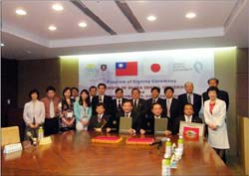
大阪齒科大學國際化足跡遍及世界各地，川添教授為該校重量級學者，北醫大是該校在臺灣地區所第一所姊妹校，頗受重視，此次參訪本校之餘順便邀請已成為姊妹校之北醫大明年 2011年11月11日參加該校110週年校慶活動。（文 /口腔醫學院）
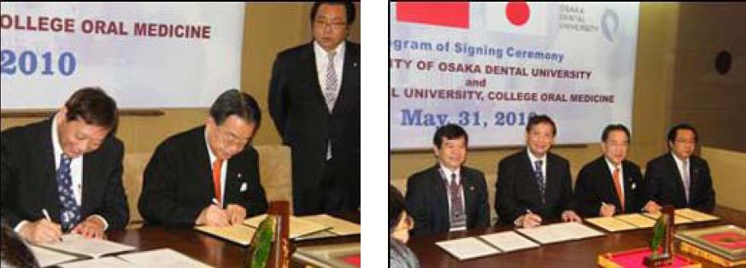
【圖：左為兩校簽約情形，右圖左起為蘇慶華副校長、林哲堂院長、川添堯彬校長、清水谷公成教授】由 joycechin 發表於 June 30, 2010 06:32 PM
收藏此文： «
北醫大姊妹校～日本東京齒科大學
120週年校慶
| 回到電子報首頁
| 史瓦濟蘭王國經濟部長等官員蒞校訪問，暨
駐史國醫療團新任團員赴任洗手禮 »


http://blog.tmu.edu.tw/tmubt/008802.html
2010/9/28

